**Relatório 2 do Projeto Interdisciplinar**

**Nomes**: Brenda Pereira Camara **Data**: 01/11/2020

**Descrição do desenvolvimento do sistema**

Com a organização das APNPs o prazo de envio e feedback ficou apertado, então mandei o relatório 1 para avaliação, enquanto isso comecei a desenvolver o sistema com as tabelas apresentadas no relatório 1.

Usei o editor de texto Visual Studio Code, versionando pelo Github. As bibliotecas e dependências usadas foram: Express.js, Nodemon, BodyParser, e a dependência do MySQL do Node. Separei os arquivos de rotas em arquivos independentes em um pasta chamada “routes”. As configurações do MySQL se encontram dentro da pasta “src” junto com o server.js, que contém as principais configurações do servidor

Para ver se está funcionando, durante processo utilizei o postman para testar os endpoints. Seguem os prints abaixo.

O Projeto foi desenvolvido em 1 hora durante o domingo dia 01/11/2020, sendo eu a única desenvolvedora.

No arquivo “package.json” adicionei um script que permite que o server seja iniciado com “npm start”. Então basta entrar na pasta src com “cd src”, instalar as dependências com “npm i” e rodar com “npm start”.

1) registrar passagens

**URL: localhost:8989/tickets/** [método: POST] passando dados pelo body da requisição

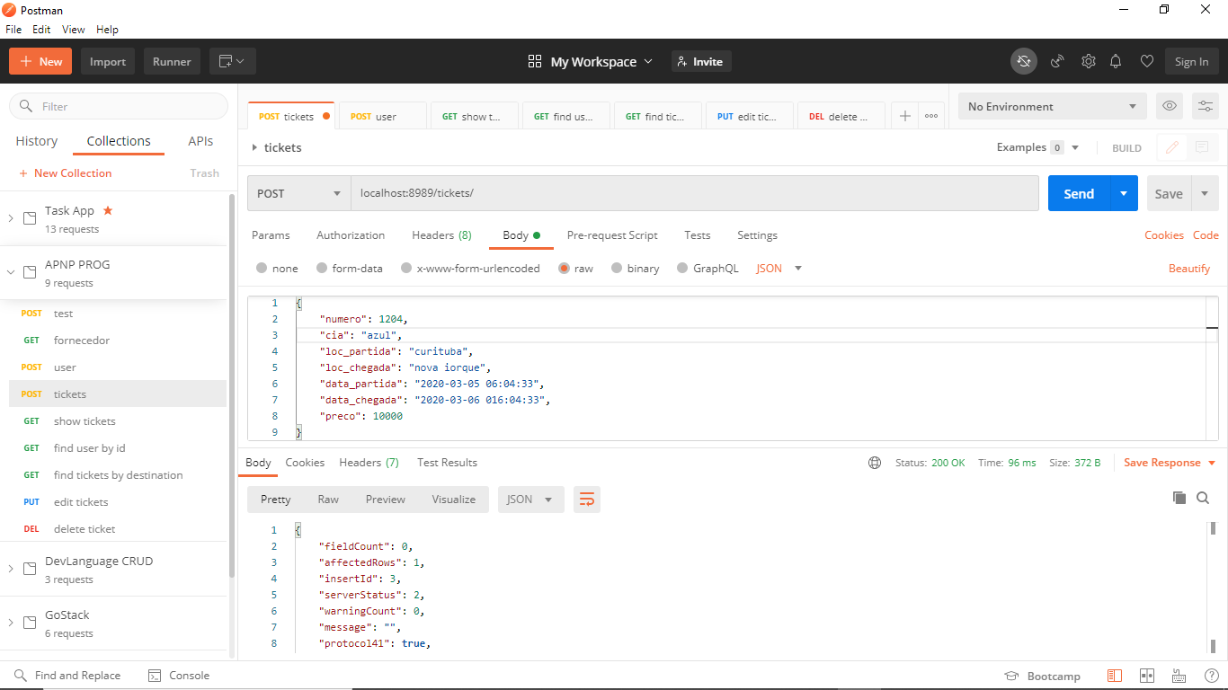

2) mostrar todas passagens cadastradas

**URL: localhost:8989/tickets** (método: GET)

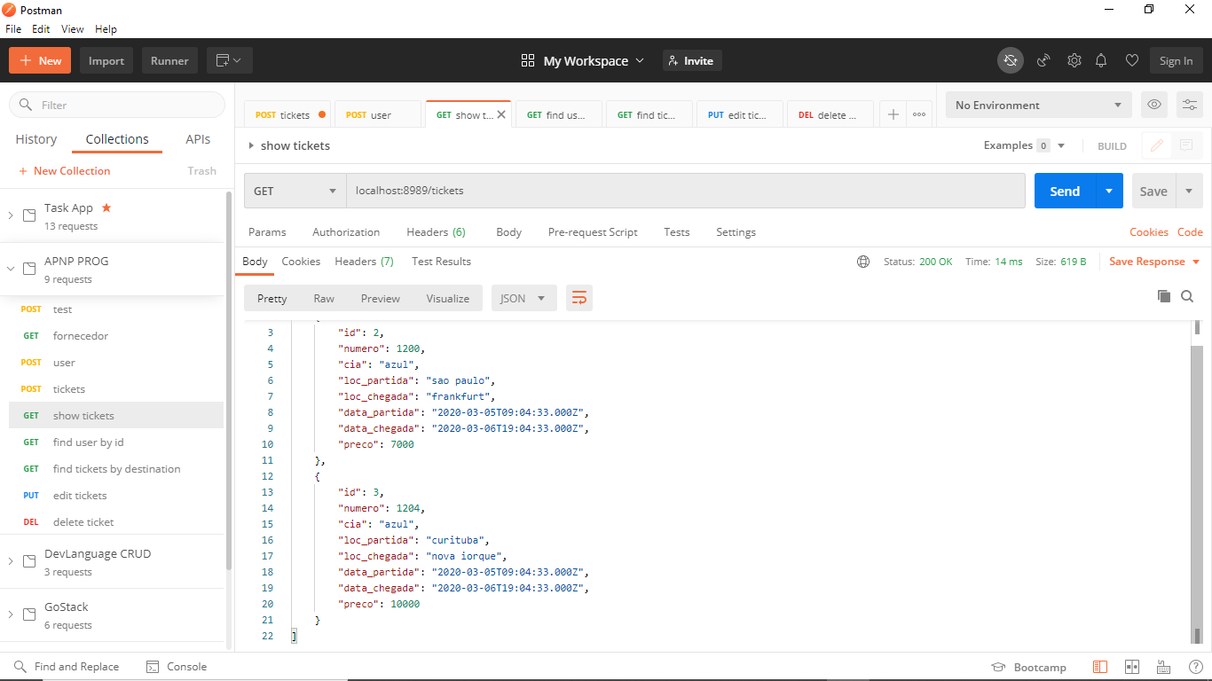

3) listar passagens de acordo com destino

**URL: localhost:8989/tickets/frankfurt** (método: GET)

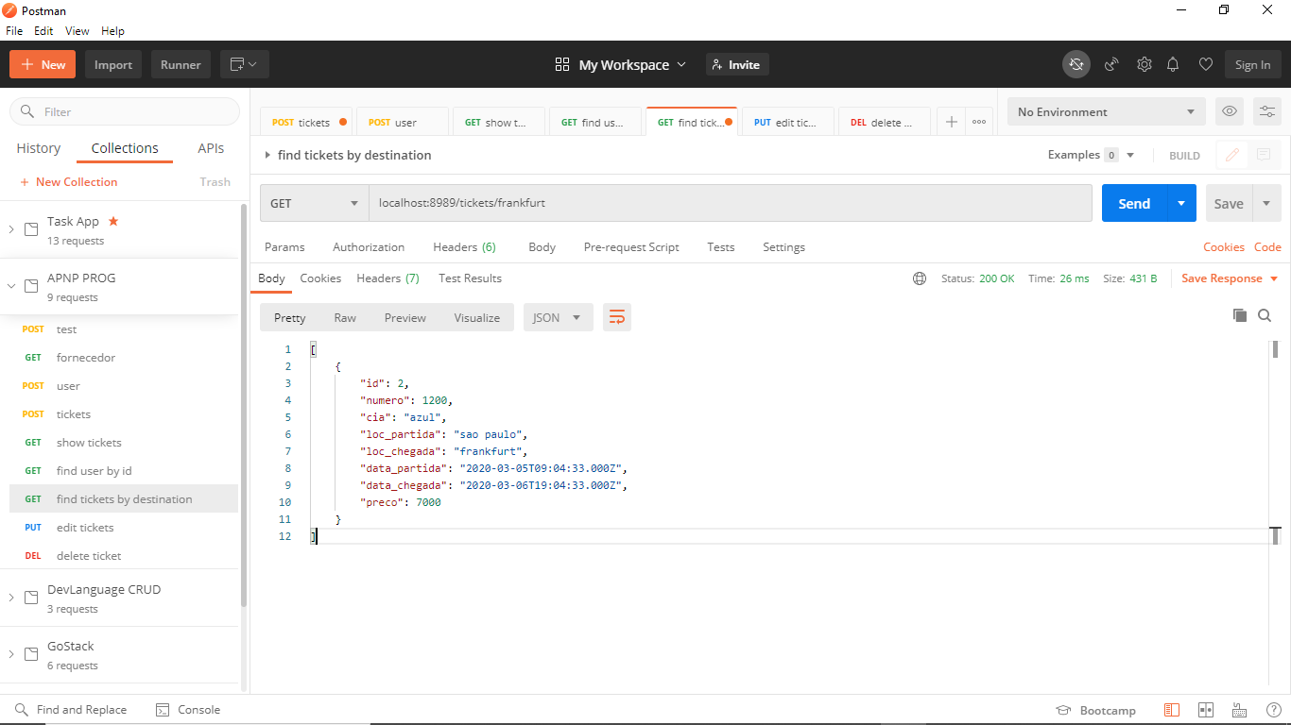

4) editar dados da passagens

**URL:localhost:8989/tickets/2** (método: POST) passando dados pelo body da requisição, e parâmetro pela url

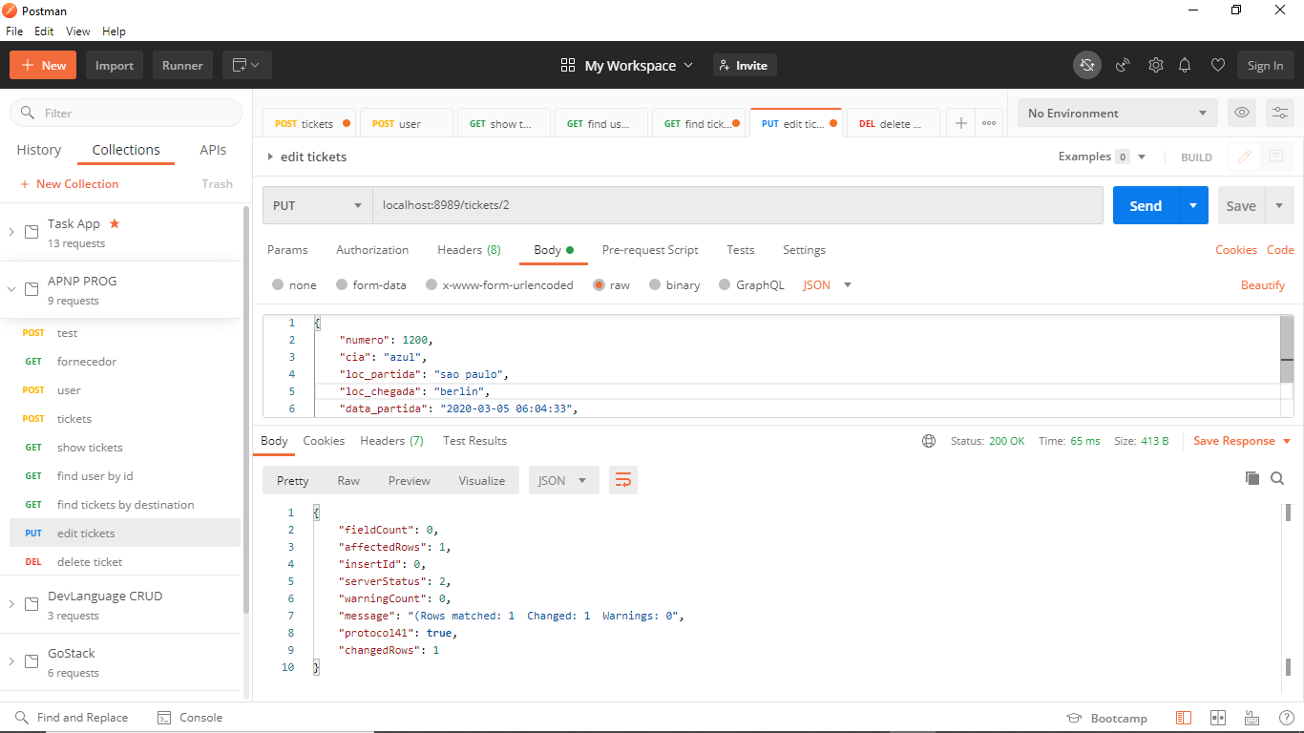

5) cadastrar usuário

**URL:localhost:8989/users** (método: POST) passando dados pelo body da requisição

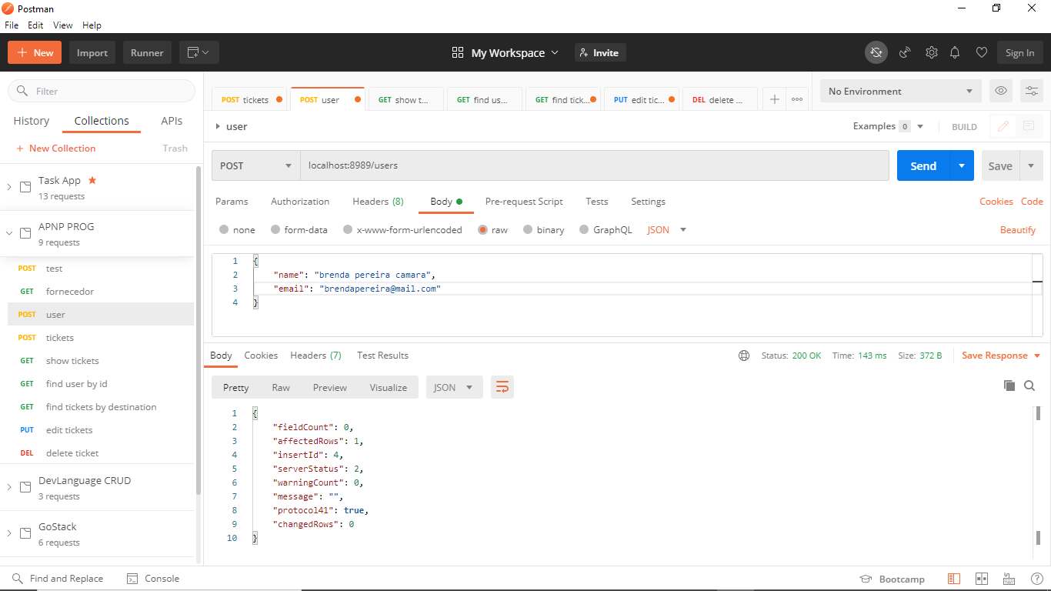

5) mostrar meu usuário

**URL:localhost:8989/users/me** (método: GET) passando id pela query string

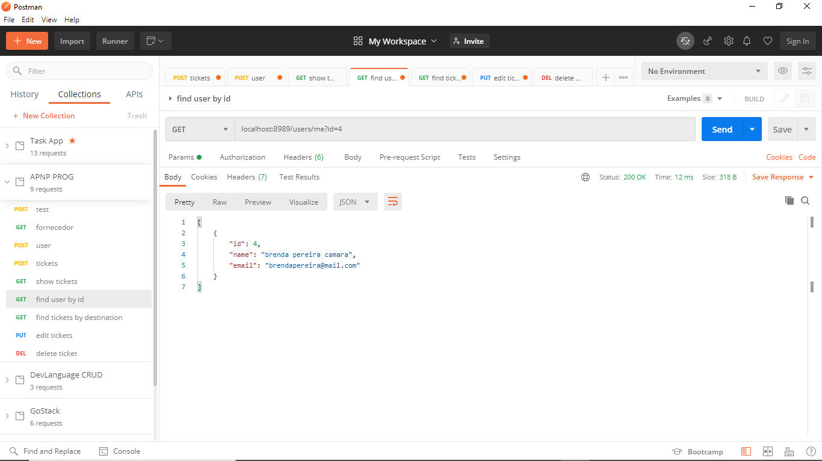

As tabelas do banco de dados ficaram assim:

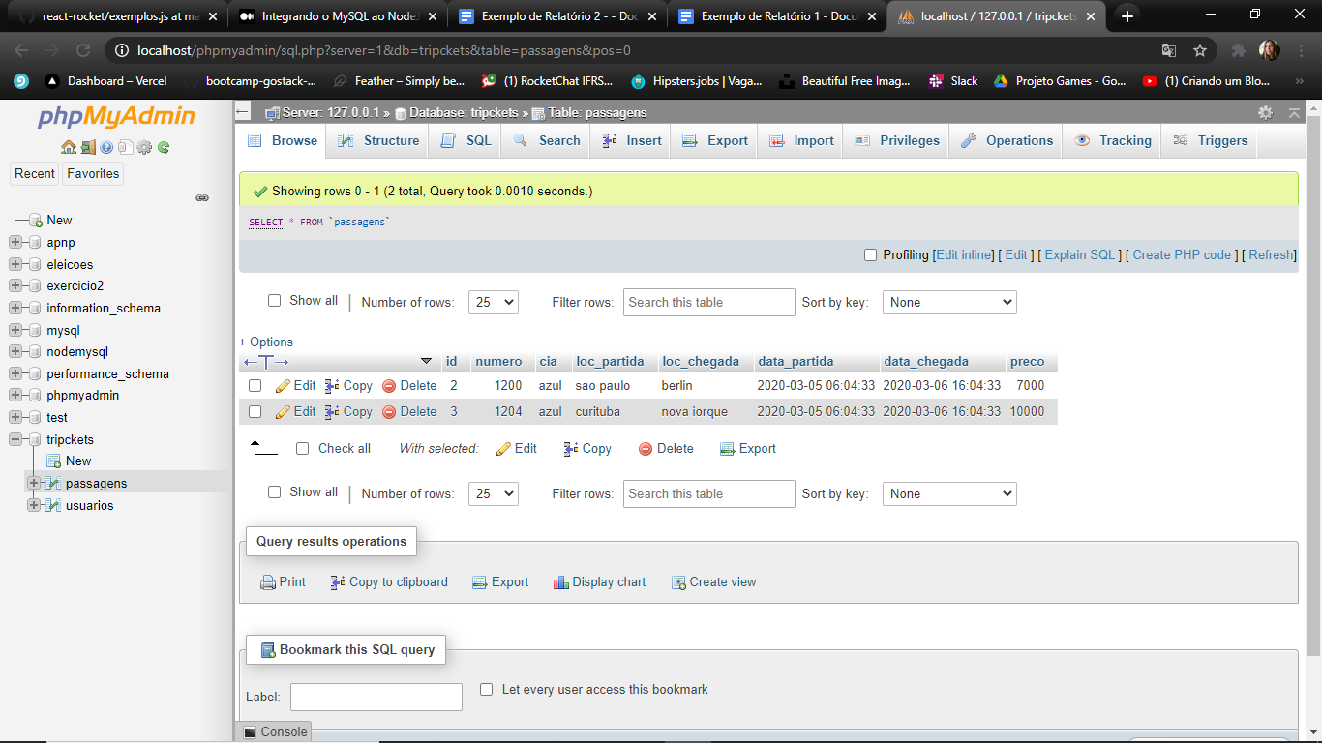

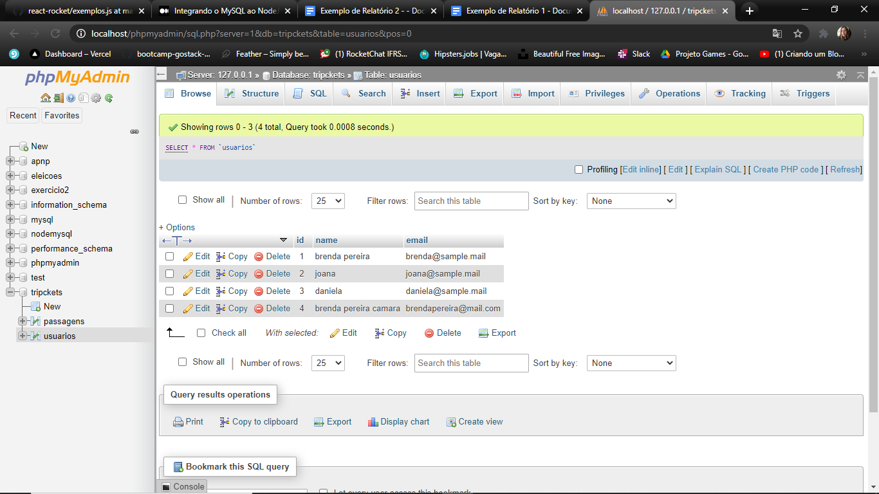

6) uma rota que mostra o relacionamento entre a tabela passagens e a tabela usuarios, mostrando qual o número e destino da passagem, nome e id do usuário

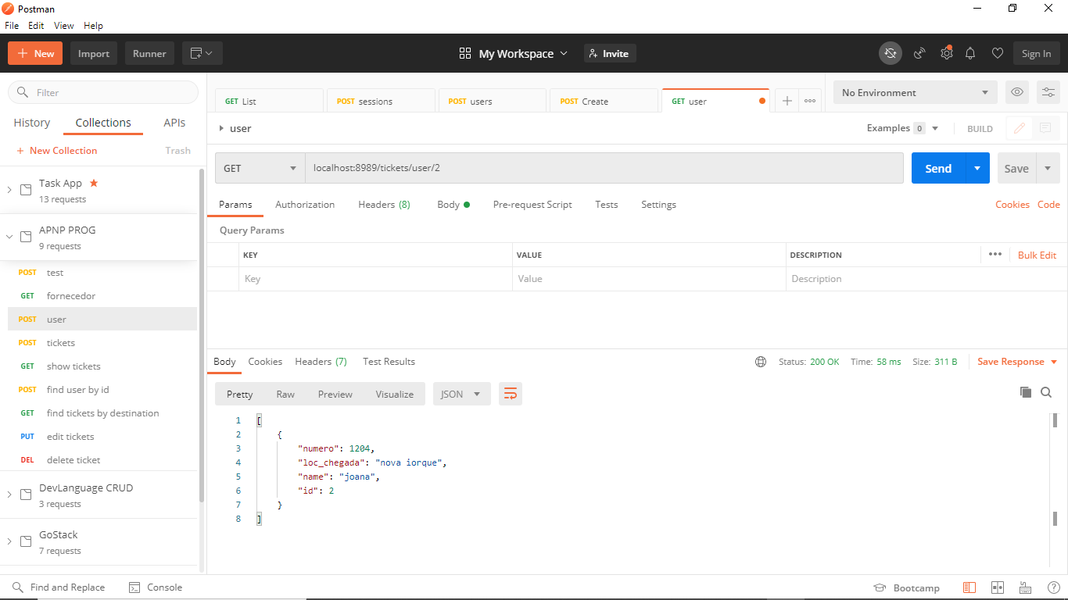

Ao final do projeto as tabelas do banco de dados ficaram assim:

